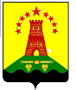
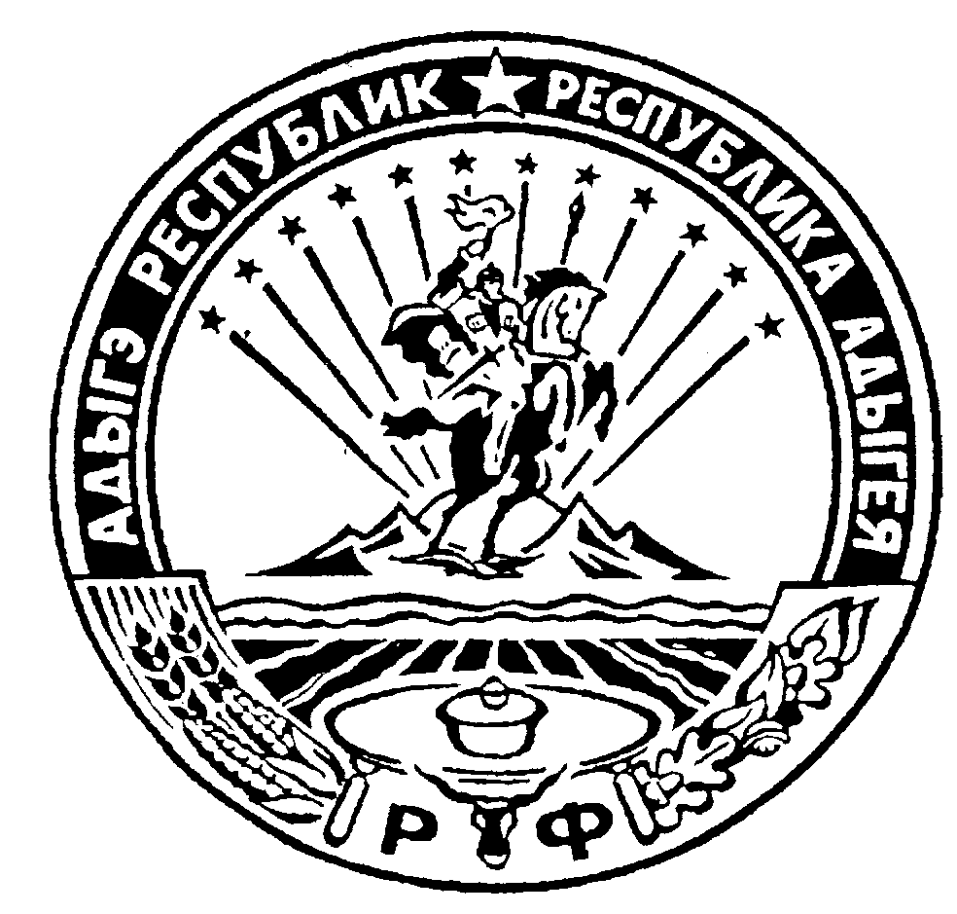
Российская Федерация
Республика Адыгея
Администрация муниципального образования
«Дукмасовское сельское поселение» __________________________________________________________________

Отменено Пост.№ 07-п от 27.02.2015г.
х.Дукмасов 25.11.2011г.
№ 46-п

ПОСТАНОВЛЕНИЕ
администрации муниципального образования
«Дукмасовское сельское поселение»

О внесении изменений в Постановление № 2 от 25.01.2010года «Об утверждении персонального состава уполномоченных должностных лиц Администрации муниципального образования «Дукмасовское сельское поселение» на составление протоколов об административных правонарушениях на территории муниципального образования «Дукмасовское сельское поселение»

Администрация муниципального образования «Дукмасовское сельское поселение» постановляет :

1. Вывести из состава уполномоченных должностных лиц администрации Дукмасовского сельского поселения на составление протоколов об административных правонарушениях на территории муниципального образования «Дукмасовское сельское поселение» (далее - уполномоченные должностные лица):

- Железнякову Любовь Леонидовну – финансиста администрации муниципального
образования «Дукмасовское сельское поселение».

2. Обнародовать данное Постановление.

3. Контроль над исполнением настоящего постановления оставляю за собой.

И. о. главы администрации
муниципального образования
«Дукмасовское сельское поселение» С.В.Нарожный

